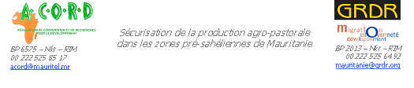

Formation SIG

Réalisation de documents cartographiques

Réaliser les documents cartographiques suivants, en respectant les caractéristiques spécifiées :

1. Carte régionale des villages :

- avec des étiquettes affichant le nom du chef-lieu de wilaya et des chefs-lieux de moughataa (la police et la taille des étiquettes doivent permettre d’identifier le chef-lieu de wilaya et les chefs-lieux de moughataa) ;
- insérer aussi un bloc de données représentant les régions de la Mauritanie et identifier la région représentée avec une couleur différente de celle utilisée pour les autres régions.

2. Carte régionale des villages :

- avec la représentation du réseau hydrographique et du réseau routier ;
- avec la représentation des limites communales ;
- avec la population communale (créer trois groupes de communes, selon la population résidente ; attention : les tables doivent être manipulées → créer un champs calculé).

3. Carte communale :

- avec la représentation du réseau hydrographique et du réseau routier ;
- des villages, classés selon le nombre d’habitants et la présence de l’agriculture de décrue) ;
- la dénomination des villages (il faut pouvoir identifier le chef-lieu de commune) ;
- insérer aussi un bloc de données représentant les régions de la Mauritanie et identifier la région représentée avec une couleur différente de celle utilisée pour les autres régions.

Donner un titre, insérer une légende et une échelle dans chaque document cartographique

